|  |  |  |  |  |  |
| --- | --- | --- | --- | --- | --- |
| *voenmeh* | МИНОБРНАУКИ РОССИИ  Федеральное государственное бюджетное образовательное учреждение  высшего образования  **«Балтийский государственный технический университет «ВОЕНМЕХ» им. Д.Ф. Устинова»**  **(БГТУ «ВОЕНМЕХ» им. Д.Ф. Устинова»)** | | | | |
|  | | | | |
| Факультет | |  | О |  | Естественнонаучный |
|  | |  | шифр |  | наименование |
| Кафедра | |  | О6 |  | Высшая математика |
|  | |  | шифр |  | наименование |
| Дисциплина | |  | Математическая статистика и случайные процессы | | |

|  |
| --- |
| ЛАБОРАТОРНАЯ РАБОТА №3 |
| на тему «Моделирование некоторых распределений с помощью базовых случайных величин в пакете MATHCAD» |
| Вариант №4 |

|  |  |  |  |  |  |
| --- | --- | --- | --- | --- | --- |
| Выполнил студент группы | | | |  | И967 |
| Васильев Н.А. | | | | | |
| Фамилия И.О. | | | | | |
| **ПРЕПОДАВАТЕЛЬ** | | | | | |
| Мартынова Т.Е. | |  |  | | |
| Фамилия И.О. Подпись | | | | | |
| «_____» |  | | |  | 2019 г. |

САНКТ-ПЕТЕРБУРГ

2019 г.

# КРАТКИЕ СВЕДЕНИЯ ИЗ ТЕОРИИ

**Логнормальное распределение**

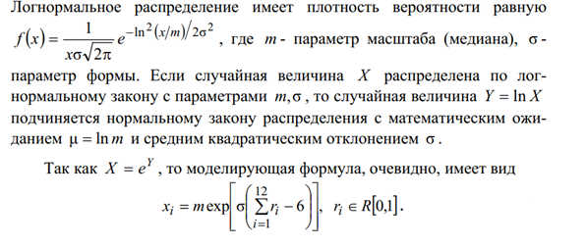

Форма графика плотности вероятности при различных параметрах показана на рисунке 1, а форма функции распределения при тех же значениях параметров – на рисунке 2.

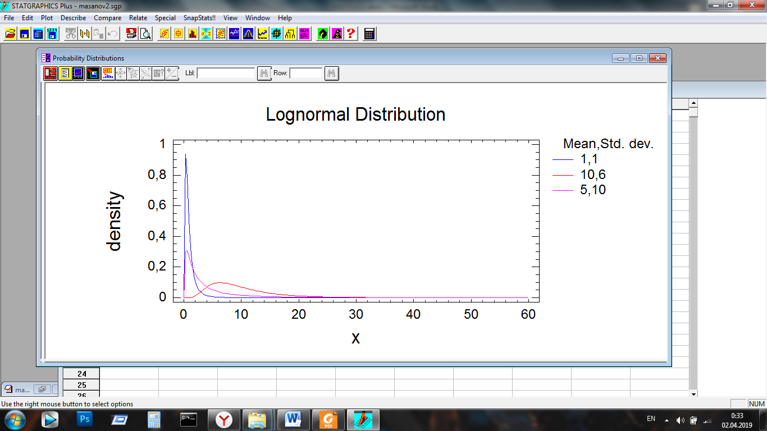

Рисунок 1 – Графики плотности вероятности

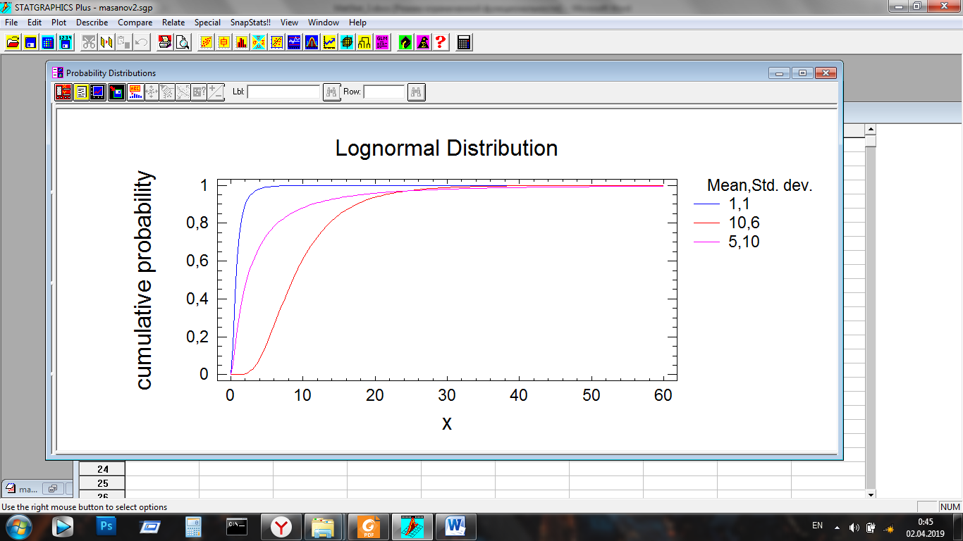

Рисунок 2 – Графики функции распределения

# ФОРМУЛИРОВКА ЗАДАНИЯ

По номеру варианта выбрать одно из 15 рассмотренных распределений и смоделировать по соответствующим формулам выборку псевдослучайных чисел объемом 1000 единиц. Построить график этой выборки.

Распределение по номеру варианта: Логнормальное распределение.

# СКРИНШОТЫ

Ход работы в пакете MATHCAD при построении графиков функции плотности вероятности, функции распределения, а также гистограммы логнормального распределения при заданных значениях параметров 2 и 0.5 показан на рисунках 3 и 4.

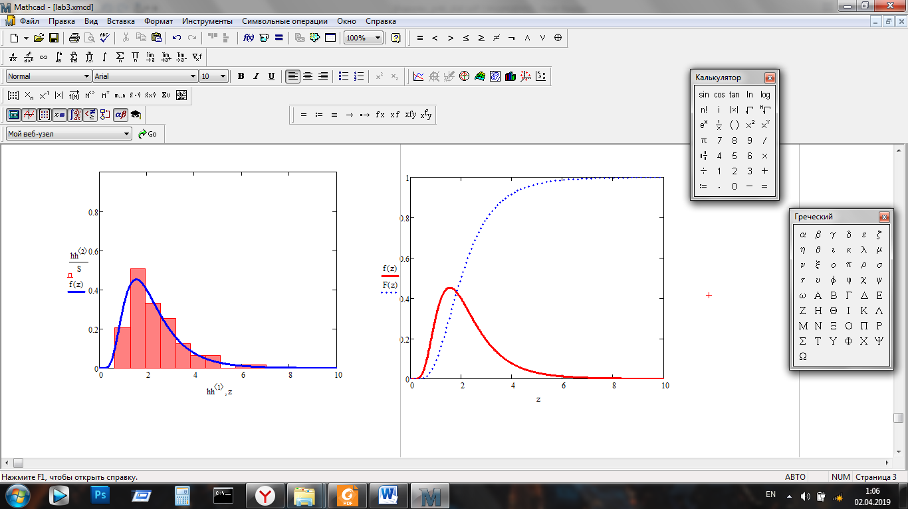

Рисунок 3 – Гистограмма распределения и графики функции распределения и плотности вероятности

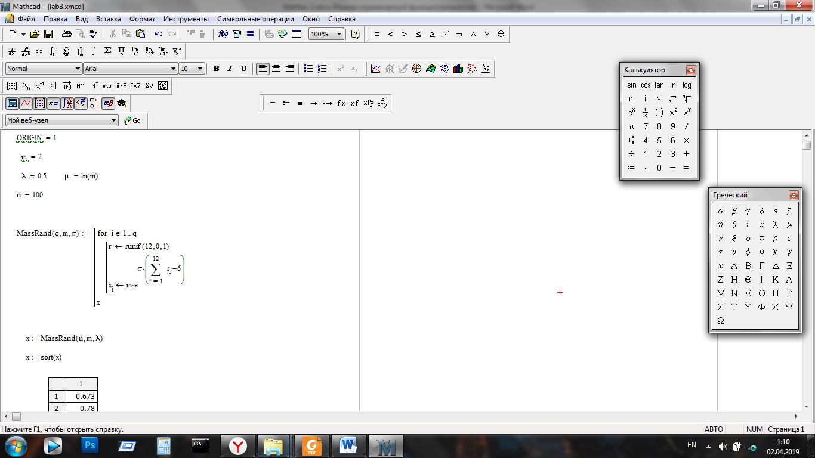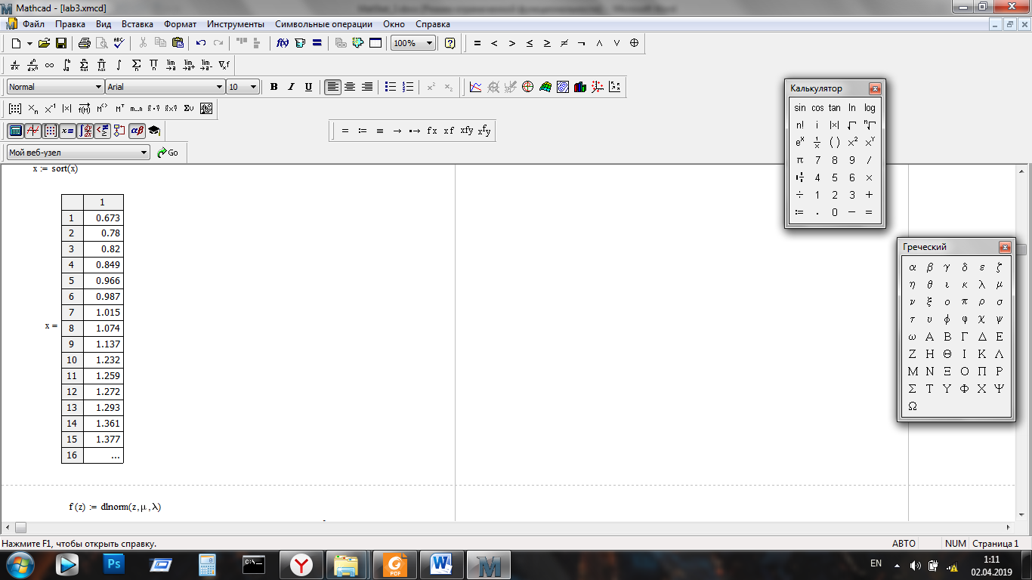

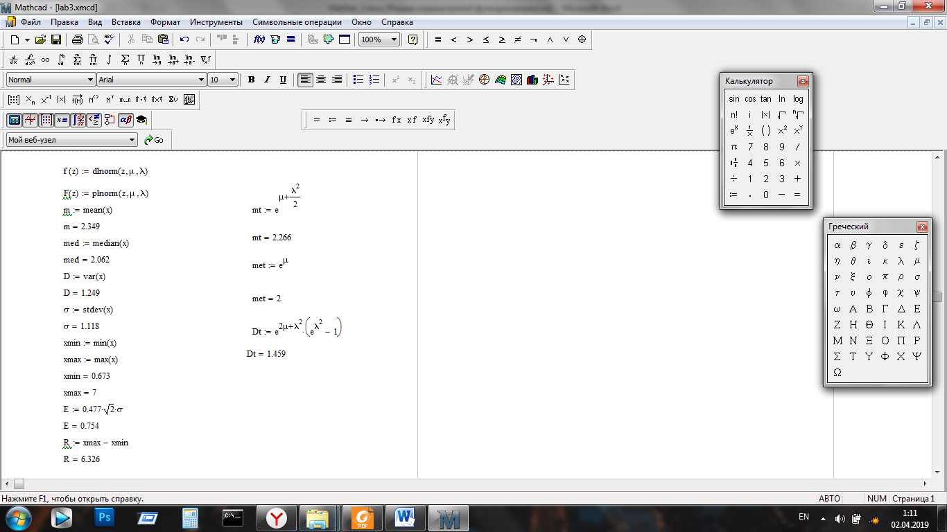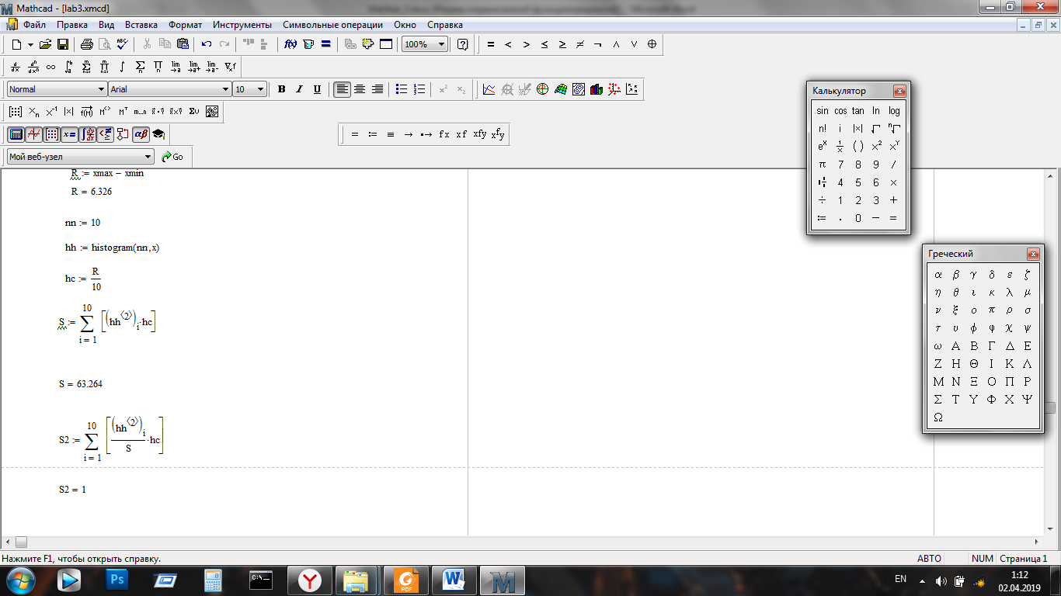

Рисунок 4 - Моделирование выборки псевдослучайных чисел, расчет функции распределения и плотности вероятности, построение гистограммы и нормировка ее столбцов

**Вывод:** В ходе выполнения данной лабораторной работы была смоделирована выборка псевдослучайных чисел для логнормального распределения. Были получены оценки математического ожидания и дисперсии, и в ходе сравнения с теоритическими было показано, что теоритическое и практическое значение математического ожидания отличается несильно (теоритическое: 2.266, практическое: 2.349), а разница в значениях дисперсии достаточно велика (теоретическое: 1.459, практическое: 1.249). Это может быть связано с внутренним представлением функций в пакете Mathcad. Для более точного вычисления дисперсии распределения необходимо увеличить объем выборки. Форма графиков распределения и плотности вероятности повторяет форму графиков, изложенных в кратких теоретических сведениях. Форма гистограммы повторяет форму функции плотности вероятности логнормального распределения тем сильнее, чем больше объем выборки.